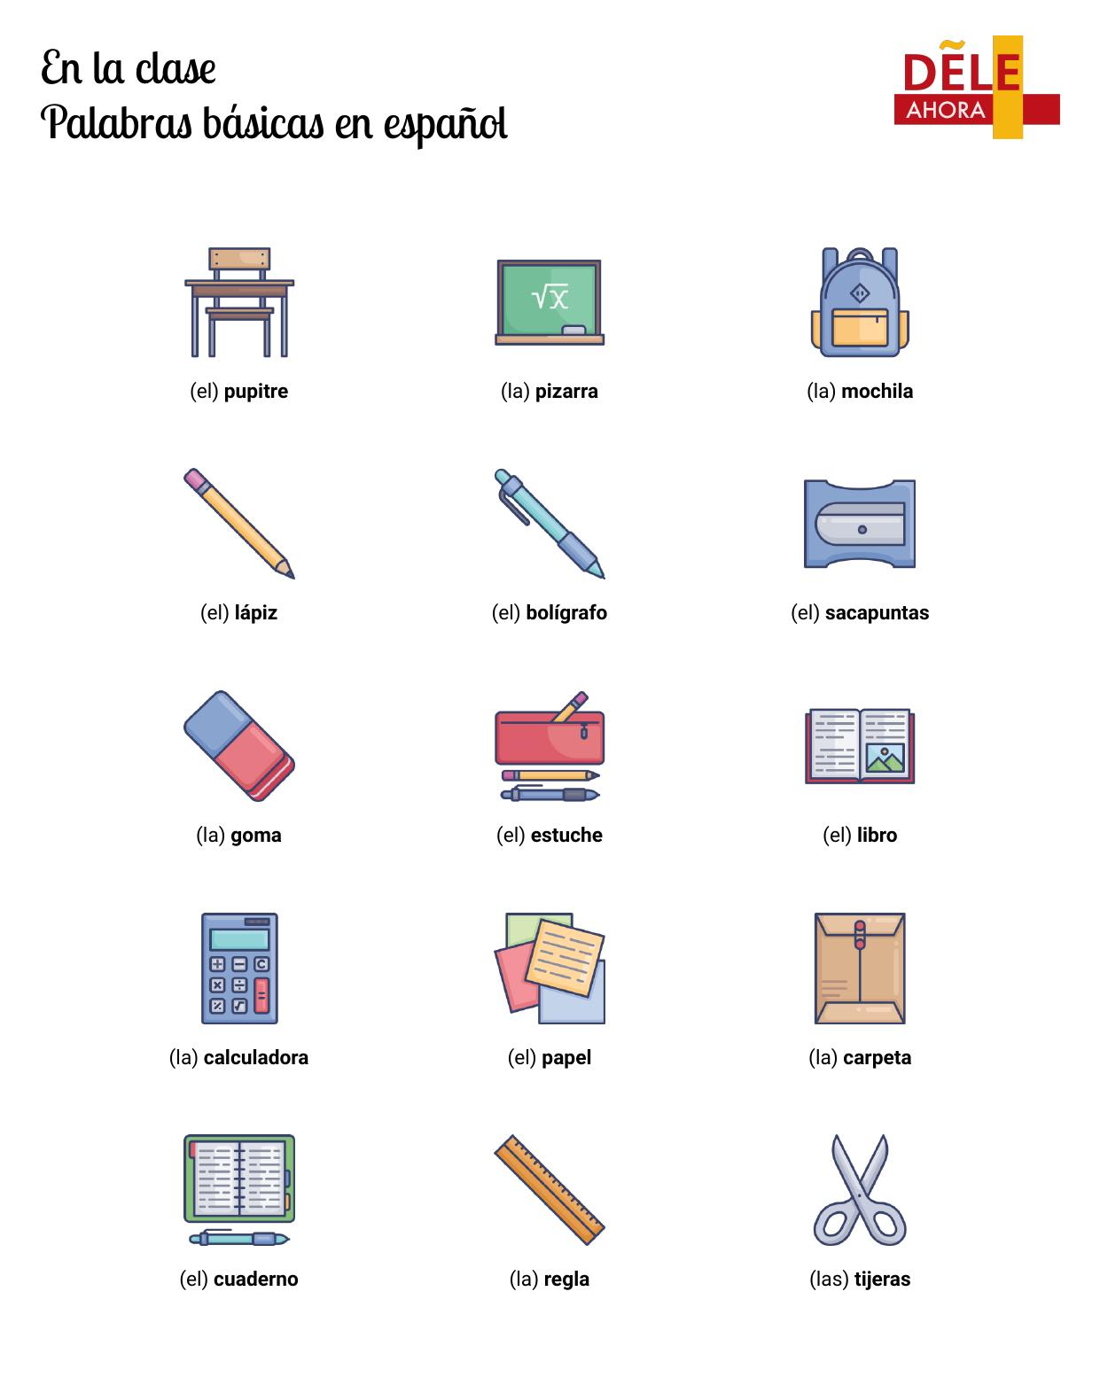

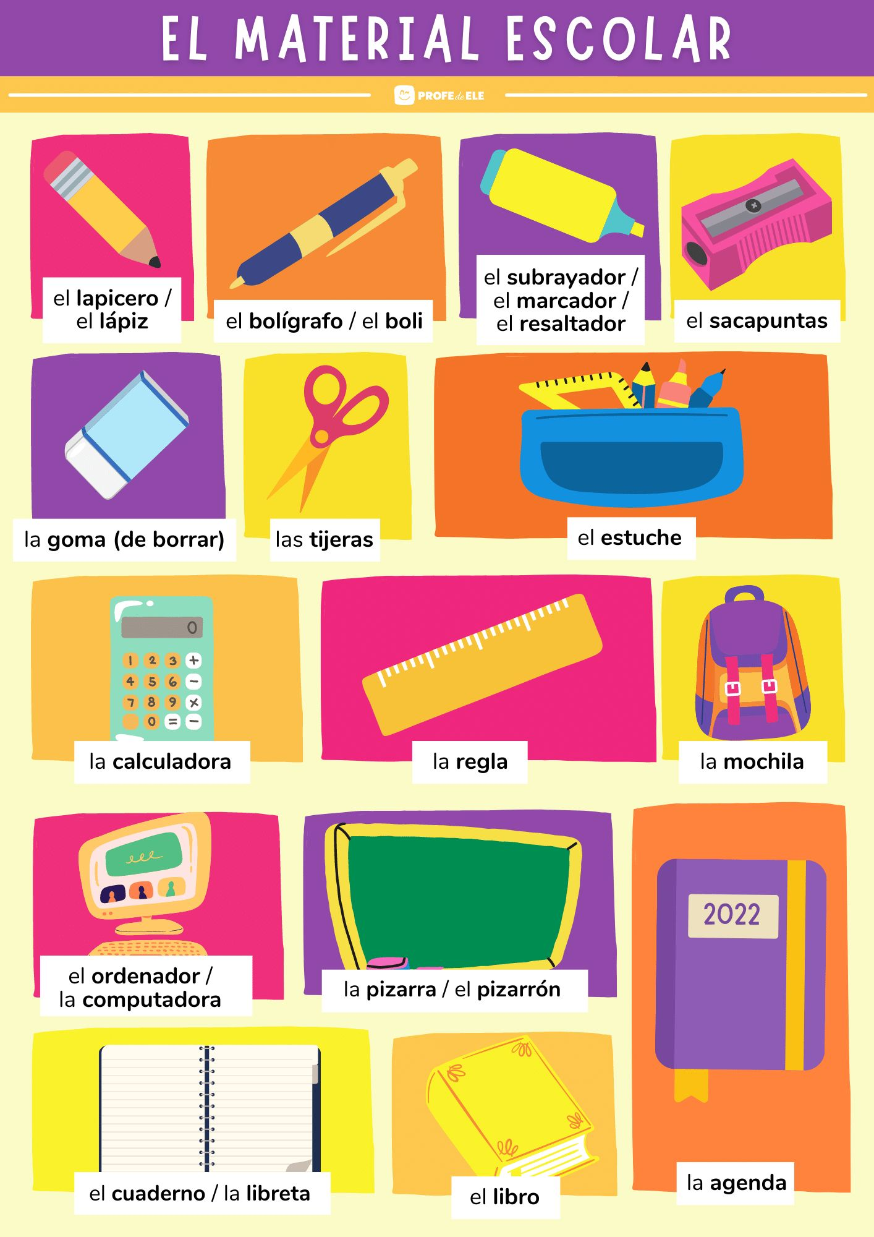
ACTIVIDAD 1. ESCRIBE EL NOMBRE DE CADA COSA. PREGUNTA A TU COMPAÑERO> A. ¿QUÉ ES ESTO? RESPUESTA: ESTO ES UN... / ESTO ES UNA…
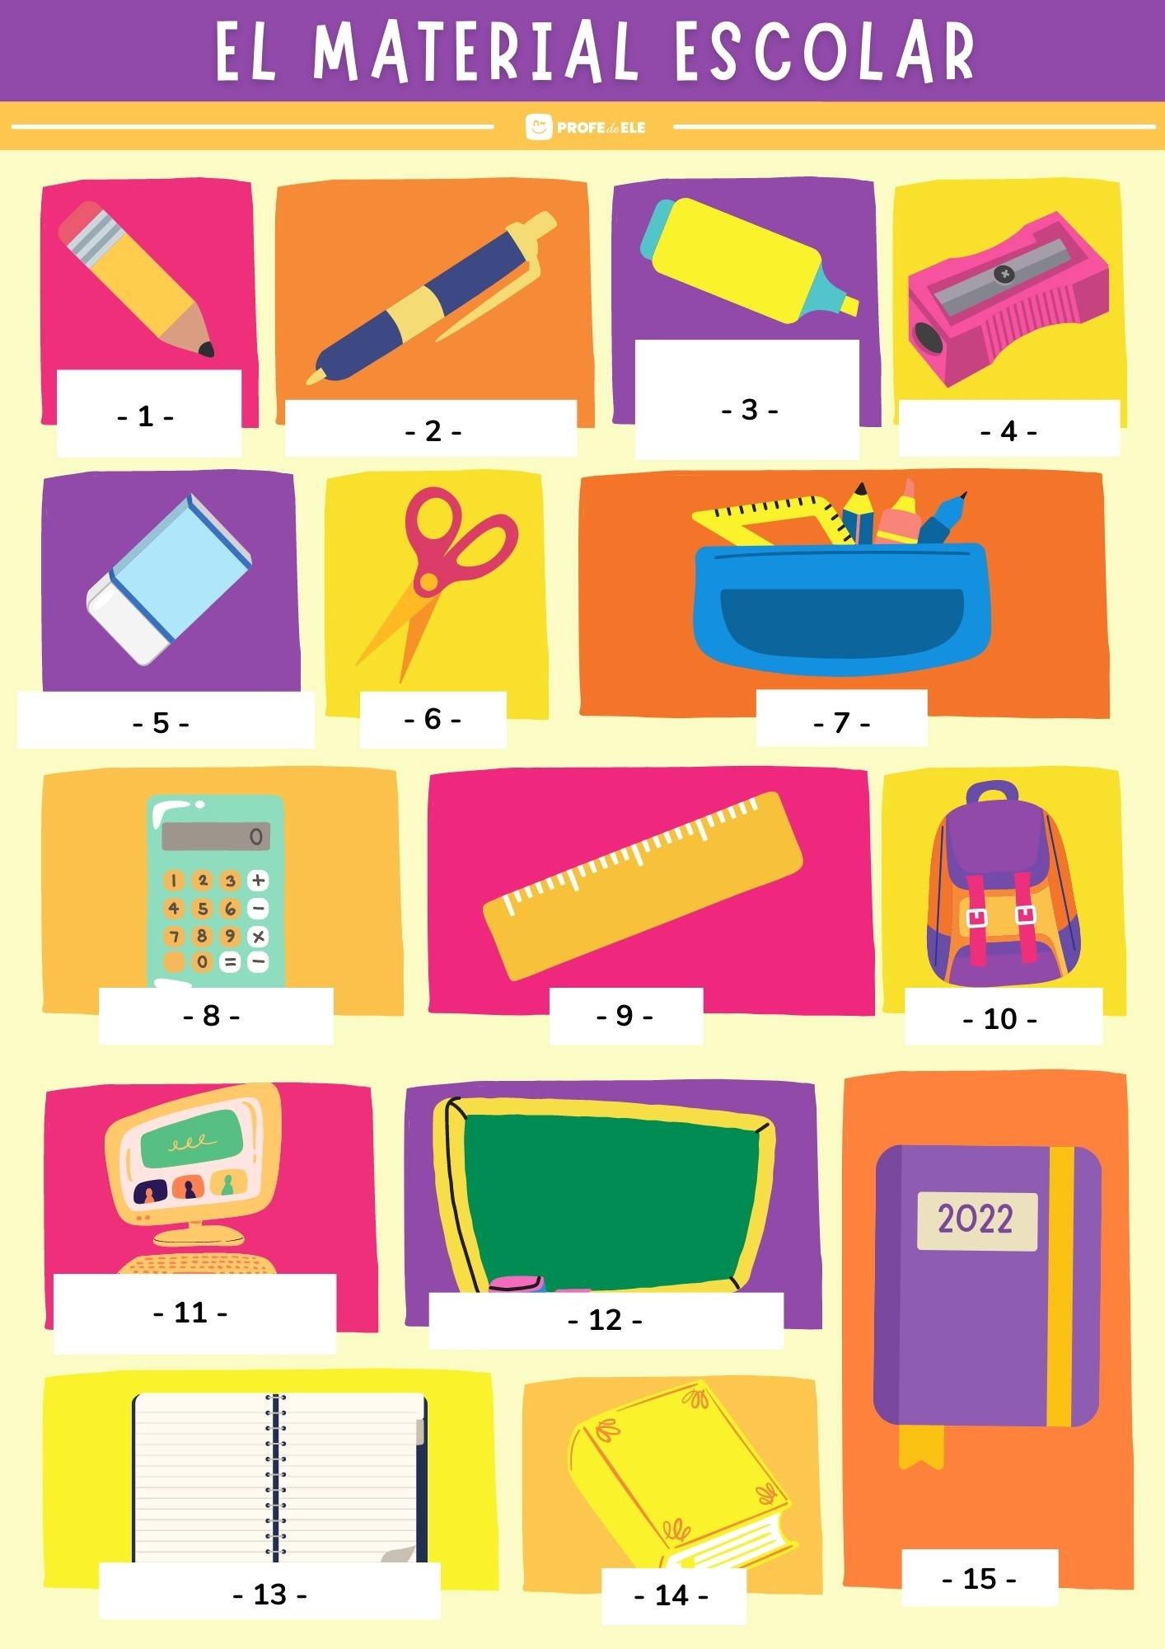

Actividad 2. Completa los espacios y habla con tu compañero:
Para pedir algo – midagi paluda. Ejemplo:
Perdón, ¿tienes un bolígrafo? -pastakas- // ¿Tienes un lápiz –pliiats- ? // ¿Tienes un papel –paber-?
- Sí, aquí tienes (palun/olge lahke/võta!).  - Sí, por supuesto, ¡toma! (muidugi, võta!) |  | - No, lo siento, no tengo.  - Por desgracia, no tengo ahora.

Completa los espacios de estos diálogos:
1.Laura, necesito escribir (kirjutada) un texto, ¿tienes ________(un bolígrafo/un lápiz) de color azul?
😊 Sí, aquí tienes / ☹No, lo siento, no tengo un bolígrafo de color azul. Tengo un bolígrafo negro.

2.María, necesito hacer unas actividades de matemáticas, ¿tienes ________(una calculadora/ una goma)?
😊 Sí, aquí tienes / ☹No lo siento, no tengo calculadora. Está en mi casa.

3.Raúl, necesito cortar (lõigata)unos papeles, ¿tienes ________(una goma/ unas tijeras)?
😊 Sí, aquí tienes / ☹No lo siento, no tengo tijeras. Creo que Pedro tiene.

4.María, necesito borrar (kustutada), ¿tienes ________(una calculadora/ una regla)?
😊 Sí, aquí tienes / ☹No lo siento, no tengo calculadora. Está en mi casa.

Actividad 3. Completa los espacios. 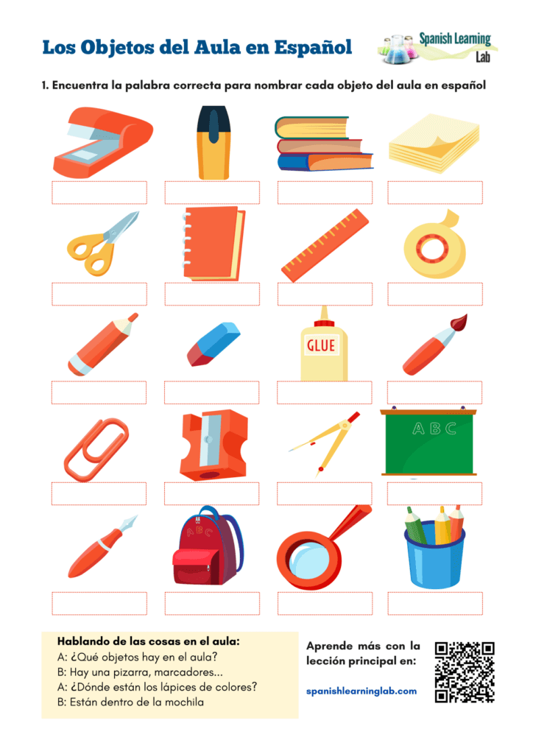

Actividad 4. Completa con „un“ o „una“. Después añade el plural “unos/as”
___ móvil | ___ libro | ___puerta | ___goma | ___monedero
___bolígrafo | ____ gafas | ___agenda | ___llave | ___auriculares
___silla | ___bocadillo | ___reloj | ___profesor | __cepillo de dientes
__ botella de agua | ___mesa | ___lámpara | ____estudiante | ___caramelo o chicle
__ cuaderno | ___ventana | ___crema | ____cargador de móvil | ____diccionario

¿QUÉ HAY EN EL BOLSO DE UNA MUJER O DE UN HOMBRE? | ¿QUÉ HAY EN UNA CLASE O AULA?
Un … Una… Un… Una…
Unos… Unas… Unos… Unas…

ACTIVIDAD 5. PRACTICA CON TU COMPAÑERO ESTOS DIÁLOGOS.
DIÁLOGO I
Perdón, ¿tienes un bolígrafo azul? -pastakas-
- Sí, aquí tienes (siin on).  - Sí, por supuesto, ¡toma! (muidugi, võta!) | - No, lo siento, no tengo.  - Por desgracia (kahjuks) solo tengo un bolígrafo rojo.

DIÁLOGO II
Perdón, ¿me prestas un lápiz? -pliiats-
- Sí, aquí tienes (siin on).  - Sí, por supuesto, ¡toma! (muidugi, võta!) | - No, lo siento, no tengo.  - Por desgracia (kahjuks) solo tengo un bolígrafo.

DIÁLOGO III
Necesito unas tijeras –kaarid-, ¿tienes?
- Sí, aquí tienes (siin on).  - Sí, por supuesto, ¡toma! (muidugi, võta!) | - No, no tengo tijeras.  Creo que ___________(õpilase nimi) tiene tijeras. ¡Pregunta! (küsi ta käest)

DIÁLOGO IV
Perdón, necesito unos papeles para escribir–kaarid-, ¿tienes?
- Sí, aquí tienes (siin on).  - Sí, por supuesto, ¡toma! (muidugi, võta!) | - No, no tengo tijeras.  Creo que ___________(õpilase nimi) tiene tijeras. ¡Pregunta! (küsi ta käest)

Kirjuta (ise või pinginaabriga koos) kaks dialoogi, kus räägivad kaks tegelast

En la tienda de Ricardo (Ricardo poes). Ricardo y Paloma son amigos. Ricardo tiene una tienda y Paloma va a la tienda a comprar material escolar.
Actividad 6. Completa el texto con un verbo (täida lüngad sobiva tegusõna vormiga). Lee el texto con tu compañero (pärast loe tekst veel paar korda läbi ja tee pinginaabriga dialoog!)
I DIALOOGI OSA
Estoy / aprendes / tienes / tengo / aprendo /

Ricardo: Hola, Paloma, ¿qué tal?
Paloma: Hola, Ricardo. No muy bien. ______ bastante cansada. Últimamente tengo muchos exámenes.
Ricardo: ¿Dónde estudias? ¿Qué lenguas _________?
Paloma: Estudio en la escuela CERVANTES. _________ inglés, ruso y español.
Ricardo:¿Con qué frecuencia _______ español? ¿Desde cuándo estudias español?
Paloma: ______tres veces a la semana. Estudio español desde hace un año. Me gusta mucho.
II DIALOOGI OSA
Leemos / escuchamos / hacemos / hablamos

Ricardo: ¡Ah! ¡Qué bien! ¿Y qué actividades hacéis tú y tus compañeros en clase?
Paloma: Nosotros ________textos de literatura, preguntamos, _______audiciones y canciones. También escribimos, ______actividades de gramática y ________ en español entre nosotros, por supuesto.
III DIALOOGI OSA
Quieres (2) / necesito (2) / cuesta / pagar

Ricardo: ¡Qué interesante! Bueno, dime, ¿qué ________comprar? (mida sa soovid osta?)
Paloma: Necesito comprar (mul on vaja osta) unas cosas para mis clases. _______ un cuaderno, un lápiz, dos bolígrafos, un mapa de España.
Ricardo: Bien, ¿ _______algo más? (Kas sa soovid midagi veel?)
Paloma: Sí, _______una carpeta, un diccionario, una goma y una mochila. ¿Cuánto cuesta todo? (Kui palju maksab kõik?)
Ricardo: Mira, en total ___ 40 euros.
¿Cómo quieres _______ todo: con tarjeta o con dinero en efectivo? (Kuidas sa soovid maksta kaardiga või sularahas?)
Paloma: Con dinero en efectivo. Bueno, me voy.
Ricardo: Muchas gracias por venir. Adiós, nos vemos.
PREGUNTAS Y RESPUESTAS
- ¿Está cansada Paloma? ¿Tiene mucho trabajo o muchos exámenes?

- ¿Dónde estudia Paloma?

- ¿Con qué frecuencia estudia Paloma español?
- Una vez a la semana; b) dos veces a la semana; c) tres veces a la semana

- ¿Desde cuándo estudia Paloma español?
- Una vez a la semana; b) dos veces a la semana; c) tres veces a la semana

- ¿Qué actividades hace Paloma en clase? (ühenda)

Paloma lee | con sus compañeros
Paloma escucha | textos de literatura
Paloma habla | actividades de gramática
Paloma hace | canciones y audiciones

- ¿Qué cosas necesita comprar Paloma?

- ¿Cuánto cuesta todo? (Kui palju kõik maksab?)

ACTIVIDAD 7. ¿Sabés qué es esto? (Kas sa tead mis on iga asi?)
Escribe las palabras con el artículo “un” o “una” (Nimeta iga asi artikliga “un” või “una”)
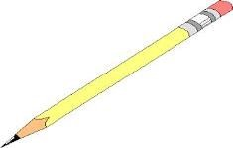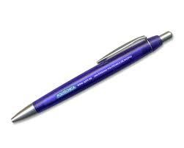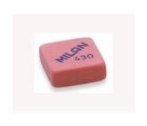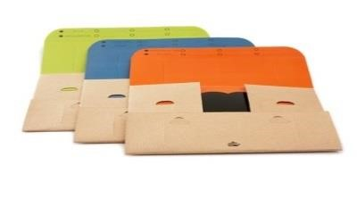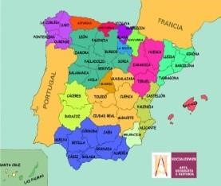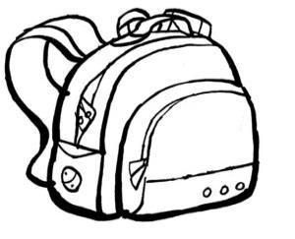

Ejercicio 2. ¿Para qué sirve …………..?  (Mille jaoks on iga asi?) | Sirve para…  (Ühenda sõnad eesmärgiga)
Un bolígrafo | Hablar con amigos
Un diccionario | Estudiar
Una radio | Escuchar música
Un libro | Escribir y dibujar
Una goma | Borrar
Un cuaderno | Buscar palabras y sus significados
Un teléfono | Escribir notas, palabras, frases en él

